活動成果報告書
活動名稱 | 111學年度第2次保護智慧財產權宣導及執行小組會議
活動時間地點 | 112年6月21日(三)上午10:30，法民二樓會議室
主持人 | 葛校長自祥
執行秘書 | 黃資圖長俊宏
主辦單位 | 資圖處
活動對象及人數 | 小組會議成員、人事主任及資圖處人員共12人
活動目的 | 依據期初會議各單位所提列之111學年度工作項目執行情形，進行討論及追蹤。
活動方式 | 小組會議
活動內容 | 111學年度各單位工作項目成果確認及建議報告
活動分工 | 組 別 | 姓 名 | 工作要項
活動分工 | 行政組 | 許淑秋 | 會議及成果記錄
活動成果(三張照片)
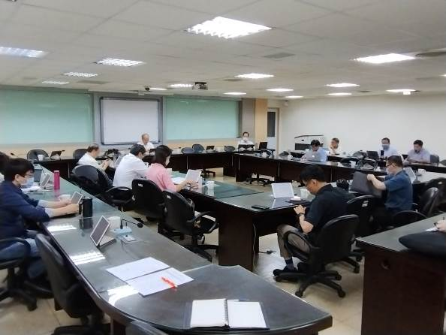
葛校長自祥主持會議
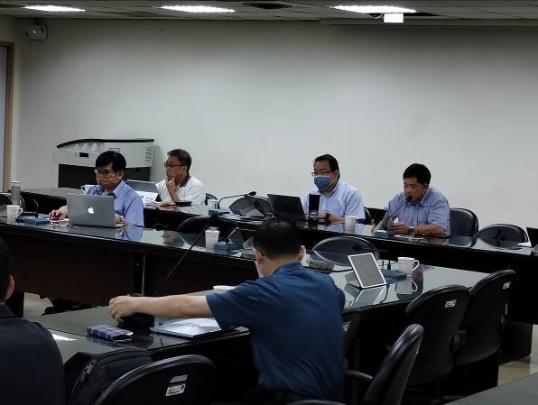
黃資圖長俊宏進行會議工作報告
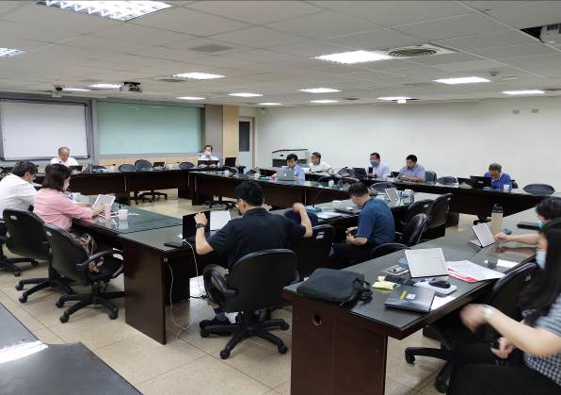
與會人員

